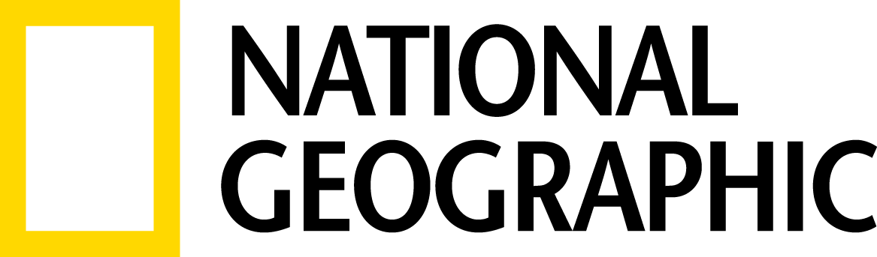
KOMUNIKAT PRASOWY

KANAŁ NATIONAL GEOGRAPHIC OGŁASZA, ŻE
DO ZESPOŁU DOŁĄCZYŁA NOWA REDAKTOR PROWADZĄCA, BERNADETTE McDAID

Tim Pastore, prezes ds. produkcji i programów własnych National Geographic oraz wiceprezes wykonawczy ds. programów międzynarodowych Hamish Mykura ogłosili, że Bernadette McDaid objęła stanowisko redaktor prowadzącej w londyńskim biurze spółki. McDaid będzie odpowiedzialna za rozwój nowych projektów i nadzór nad ofertą programową spółki National Geographic Channels oraz współpracę z brytyjskimi i międzynarodowymi spółkami produkcyjnymi, od których będzie pozyskiwać najciekawsze serie dokumentalne i programy przeznaczone do emisji na antenie kanałów National Geographic w Stanach Zjednoczonych i innych częściach świata. Bernadette McDaid będzie podlegać Hamishowi Mykurze.

McDaid ma na swoim koncie wiele nagród i bogate doświadczenie w pracy dla amerykańskich i brytyjskich stacji telewizyjnych. Ostatnio zajmowała stanowisko szefowej działu nowych produkcji w kanale Discovery Science, gdzie czuwała nad rozwojem programów popularnonaukowych i treści publikowanych na różnych platformach oraz tworzenie nowatorskich fabuł osadzonych w wirtualnej rzeczywistości. McDaid była odpowiedzialna za takie produkcje, jak m.in. czterokrotnie nominowany do nagrody Emmy program „Zagadki wszechświata z Morganem Freemanem” i cykl dokumentalny „Rising: Rebuilding Ground Zero With Stephen Spielberg”, koprodukcję stacji BBC „Cuda układu słonecznego”, której gospodarzem był Brian Cox oraz film pt. „The Challenger Disaster” z Williamem Hurtem w roli głównej, który zdobył nagrodę dla najlepszego telewizyjnego dramatu filmowego przyznawaną przez Królewskie Towarzystwo Telewizyjne. Wcześniej, McDaid zajmowała się produkcją i rozwojem nowych projektów w BBC, spółkach Darlow Smithson i Lion TV.

„Bernardette pracowała przez wiele lat dla różnych kanałów telewizyjnych w Stanach Zjednoczonych i Wielkiej Brytanii, gdzie zdobyła bogatą wiedzę i doświadczenie w produkcji programów popularnonaukowych. Chce tworzyć wspaniałe programy i jest niezwykle cennym nabytkiem dla naszego zespołu” - powiedział Mykura.

„Bernardette jest doświadczoną i niezwykle kreatywną producentką. Jestem pewien, że wniesie do naszego zespołu bogate doświadczenie w produkcji najwyższej jakości programów, które wyznaczają nowe trendy i zdefiniują na nowo ofertę kanału National Geographic” - dodał Pastore.

W tym samym czasie Francesca Johnson z brytyjskiego biura spółki została awansowana na stanowisko dyrektora ds. rozwoju i produkcji. Jako kluczowy członek londyńskiego zespołu odpowiedzialny za rozwój nowych projektów, Johnson będzie podlegać Hamishowi Mykurze. „Dzięki awansowi Francesca stanie się jednym z najważniejszych członków londyńskiego zespołu, który pracuje nad rozwojem oferty programowej. Wniesie do niego strategiczne myślenie i niesamowite zasoby energii” - podkreślił Mykura.

# # #

O National Geographic Partners LLC
National Geographic Partners LLC (NGP) to spółka joint venture założona przez Towarzystwo National Geographic i wytwórnię 21st Century Fox, która produkuje programy popularnonaukowe, przygodowe i podróżnicze oraz zarządza aktywami medialnymi.W portfolio NGP znajdują się międzynarodowe kanały National Geographic (National Geographic, Nat Geo Wild, Nat Geo Mundo, Nat Geo People), należące do National Geographic platformy oraz aktywa konsumenckie i medialne, w tym magazyny National Geographic, wytwórnia National Geographic Studios, platformy cyfrowe i społecznościowe, wydawnictwa (książki, mapy, media dziecięce) oraz dodatkowa działalność, która obejmuje turystykę, centra rozrywki, sprzedaż archiwów, katalogów, licencji oraz e-commerce. Od 128 lat rozwój wiedzy i lepsze poznanie otaczającego nas świata jest misją Towarzystwa National Geographic, które nadal zgłębia nowe tematy, przesuwa granice i poszerza horyzonty swoich widzów i czytelników... docierając każdego miesiąca do ponad 730 milionów ludzi z 172 krajów świata z treściami dostępnymi w 43 wersjach językowych. NGP przekazuje 27 procent zysków Towarzystwu National Geographic, które jest organizacją pożytku publicznego, aby finansować badania naukowe, nowe odkrycia, projekty dot. ochrony środowiska i edukacji. Więcej informacji na ten temat znajdą Państwo na witrynach natgeotv.com lub nationalgeographic.com, oraz w serwisach Facebook, Twitter, Instagram, Google+, YouTube, LinkedIn i Pinterest.

